МБДОУ «Александровский детский сад «Ягодка»

Дидактическая игра

«Угадай национальный костюм»

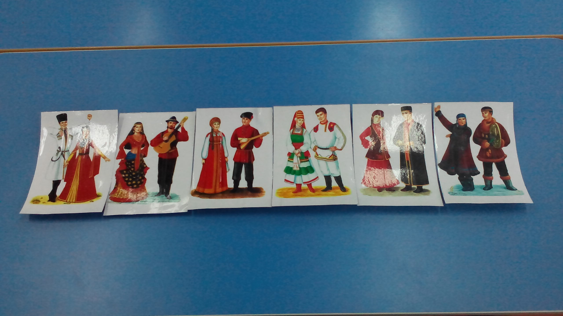

Подготовила: воспитатель
МБДОУ «Александровский
детский сад «Ягодка»
Панкова Е.Н.

2015 г.
Цель игры:

1. Приобщить детей к знанию мордовского национального костюма и национальных костюмов народов России.
2. Закрепить знания об особенностях мордовского национального костюма и его элементах.
3. Учить детей находить сходство и отличие национального костюма с другой национальной одеждой.
Предварительная работа: Рассматривание иллюстраций людей и кукол в национальных костюмах.
Ход игры: Перед ребенком выкладываются карточки с изображением людей в национальных костюмах. Среди всех предложенных ребенку необходимо выбрать мордовский национальный костюм. После того как ребенок отгадал национальный костюм, можно задать ему несколько вопросов: как ты узнал мордовский национальный костюм? Какие особенности присутствуют в костюме мордвы? Какие сходства и отличия есть между костюмами?

